Izby Rzemieślnicze
- wszystkie -

Fundacja Małych i Średnich Przedsiębiorstw oraz Mazowiecka Izba Rzemiosła i Przedsiębiorczości w Warszawie serdecznie zapraszają mikro, małe i średnie przedsiębiorstwa do wzięcia udziału w prestiżowym konkursie „Lider Przedsiębiorczości Roku”, który organizowany jest już od 1994 roku w ramach promocji małej i średniej przedsiębiorczości.

Tytuł „Lider Przedsiębiorczości Roku” nadawany w ramach konkursu promuje szczególnie aktywne, innowacyjne, konkurencyjne i dynamiczne firmy handlowe, produkcyjne i usługowe. Wyróżnienie otrzymuje corocznie jedynie kilkanaście najlepszych firm.

Konkurs stanowi integralną część Ogólnopolskiego Forum Gospodarczego MSP, najbardziej reprezentatywnego zgromadzenia przedsiębiorców, organizacji okołobiznesowych, przedstawicieli władz państwowych, regionalnych i lokalnych. Tegoroczne XVI Ogólnopolskie Forum Gospodarcze Małych i Średnich Przedsiębiorstw, odbędzie się w dniu 4 listopada 2010 r. w Warszawie, w Pałacu Chodkiewiczów - ZRP, Warszawa, ul. Miodowa 14, pod hasłem:

,,Bariery wzrostu konkurencyjności MSP w Polsce

- działania na rzecz wsparcia i ograniczania zagrożeń’’

Patronat nad konkursem „Lider Przedsiębiorczości Roku 2010” objął Adam Struzik, Marszałek Województwa Mazowieckiego.

O tytuł „Lidera Przedsiębiorczości Roku” ubiegać mogą się mikro, małe i średnie przedsiębiorstwa: produkcyjne, handlowe i usługowe. Jako definicję mikro, małego i średniego przedsiębiorstwa przyjęto definicję zgodną z art. 2 załącznika I do Rozporządzenia Komisji (WE) 364/2004 z dnia 25 lutego 2004 r.

Przedsiębiorstwa oceniane są w trzech kategoriach:
- Mikro przedsiębiorstwa - firmy zatrudniające mniej niż 10 pracowników,
- Małe przedsiębiorstwa - firmy zatrudniające mniej niż 50 pracowników
- Średnie przedsiębiorstwa - firmy zatrudniające mniej niż 250 pracowników

Przyznanie wyróżnień odbywa się na zasadzie dwustopniowej kwalifikacji polegającej na kompletowaniu dokumentów dot. działalności i osiągnięć firmy oraz ocenie formalnej dokumentacji konkursowej, a następnie ocenie i weryfikacji merytorycznej kandydatów przeprowadzanej przez Kapitułę Konkursu. Częścią ostateczną jest Finał Konkursu, czyli wybór przez Kapitułę Konkursu - najlepszej firmy i nadanie tytułu „Lidera Przedsiębiorczości Roku”.
Wręczenie statuetek i dyplomów „Lidera Przedsiębiorczości Roku 2010” odbędzie się w trakcie XVI Forum podczas uroczystej kolacji zwanej „GALĄ LIDERÓW” w dniu 4 listopada 2010 r.
Promocją Konkursu i jego laureatów zajmą się nie tylko Organizatorzy, ale również media ogólnopolskie, regionalne, i lokalne, które obejmą patronat medialny nad imprezą.

Dodatkowo Laureaci konkursu „Lider Przedsiębiorczości Roku 2010” w ramach działań promocyjnych otrzymają:
1/ znak (logo) LIDERA w wersji elektronicznej na płycie CD – do wykorzystania w materiałach promocyjnych firmy;
2/ możliwość promocji firmy na stronie internetowej Izby lub Fundacji (umieszczenie logo, nazwy firmy, linku do strony www) na okres 12 miesięcy, począwszy od dnia otrzymania wyróżnienia.
Warunkiem uczestnictwa w Konkursie jest złożenie w Biurze Organizacyjnym Konkursu: ankiety zgłoszeniowej wraz z materiałami promocyjnymi oraz wniesienie opłaty rejestracyjnej i dostarczenie kopii dokonania przelewu do Organizatora konkursu.
Na zgłoszenia kandydatów do tytułu „Lider Przedsiębiorczości Roku 2010” czekamy do dnia 21 września 2010 roku. Kompletną dokumentację konkursową wraz z załącznikami należy dostarczyć w formie drukowanej. Złożona dokumentacja powinna być odpowiednio zabezpieczona, oznakowana napisem „KONKURS LIDER PRZEDSIĘBIORCZOŚCI ROKU 2010” i dostarczona pocztą zwykłą lub kurierską do: Biura Organizacyjnego konkursu „Lider Przedsiębiorczości Roku”: ul. Smocza 27 01-048 Warszawa, tel. (22) 838-56-73, fax. (22) 838-35-53, e-mail: oswiata@mirip.org.pl
Jednocześnie zwracamy się do Państwa z prośbą o rozpowszechnienie powyższej informacji na temat organizowanego przez nas konkursu a także wytypowania i rekomendowania kandydatów do tytułu Lidera. Wierzymy, że wśród Waszych klientów/członków znajdują się firmy, które zasługują na miano LIDERA PRZEDSIĘBIOCZOŚCI ROKU 2010.
W razie jakichkolwiek wątpliwości prosimy o kontakt z Panią Dorotą Gromadzką na powyższy adres.
Zapraszamy serdecznie wszystkie mikro, małe i średnie firmy do ubiegania się o to wyróżnienie, obecnie znane i cenione oraz postrzegane jako oznaka prawdziwego sukcesu gospodarczego, zarówno w kręgach decydentów jak i małych i średnich przedsiębiorstw.

Łączymy wyrazy szacunku
Dyrektor Fundacji MSP Prezes Fundacji MSP
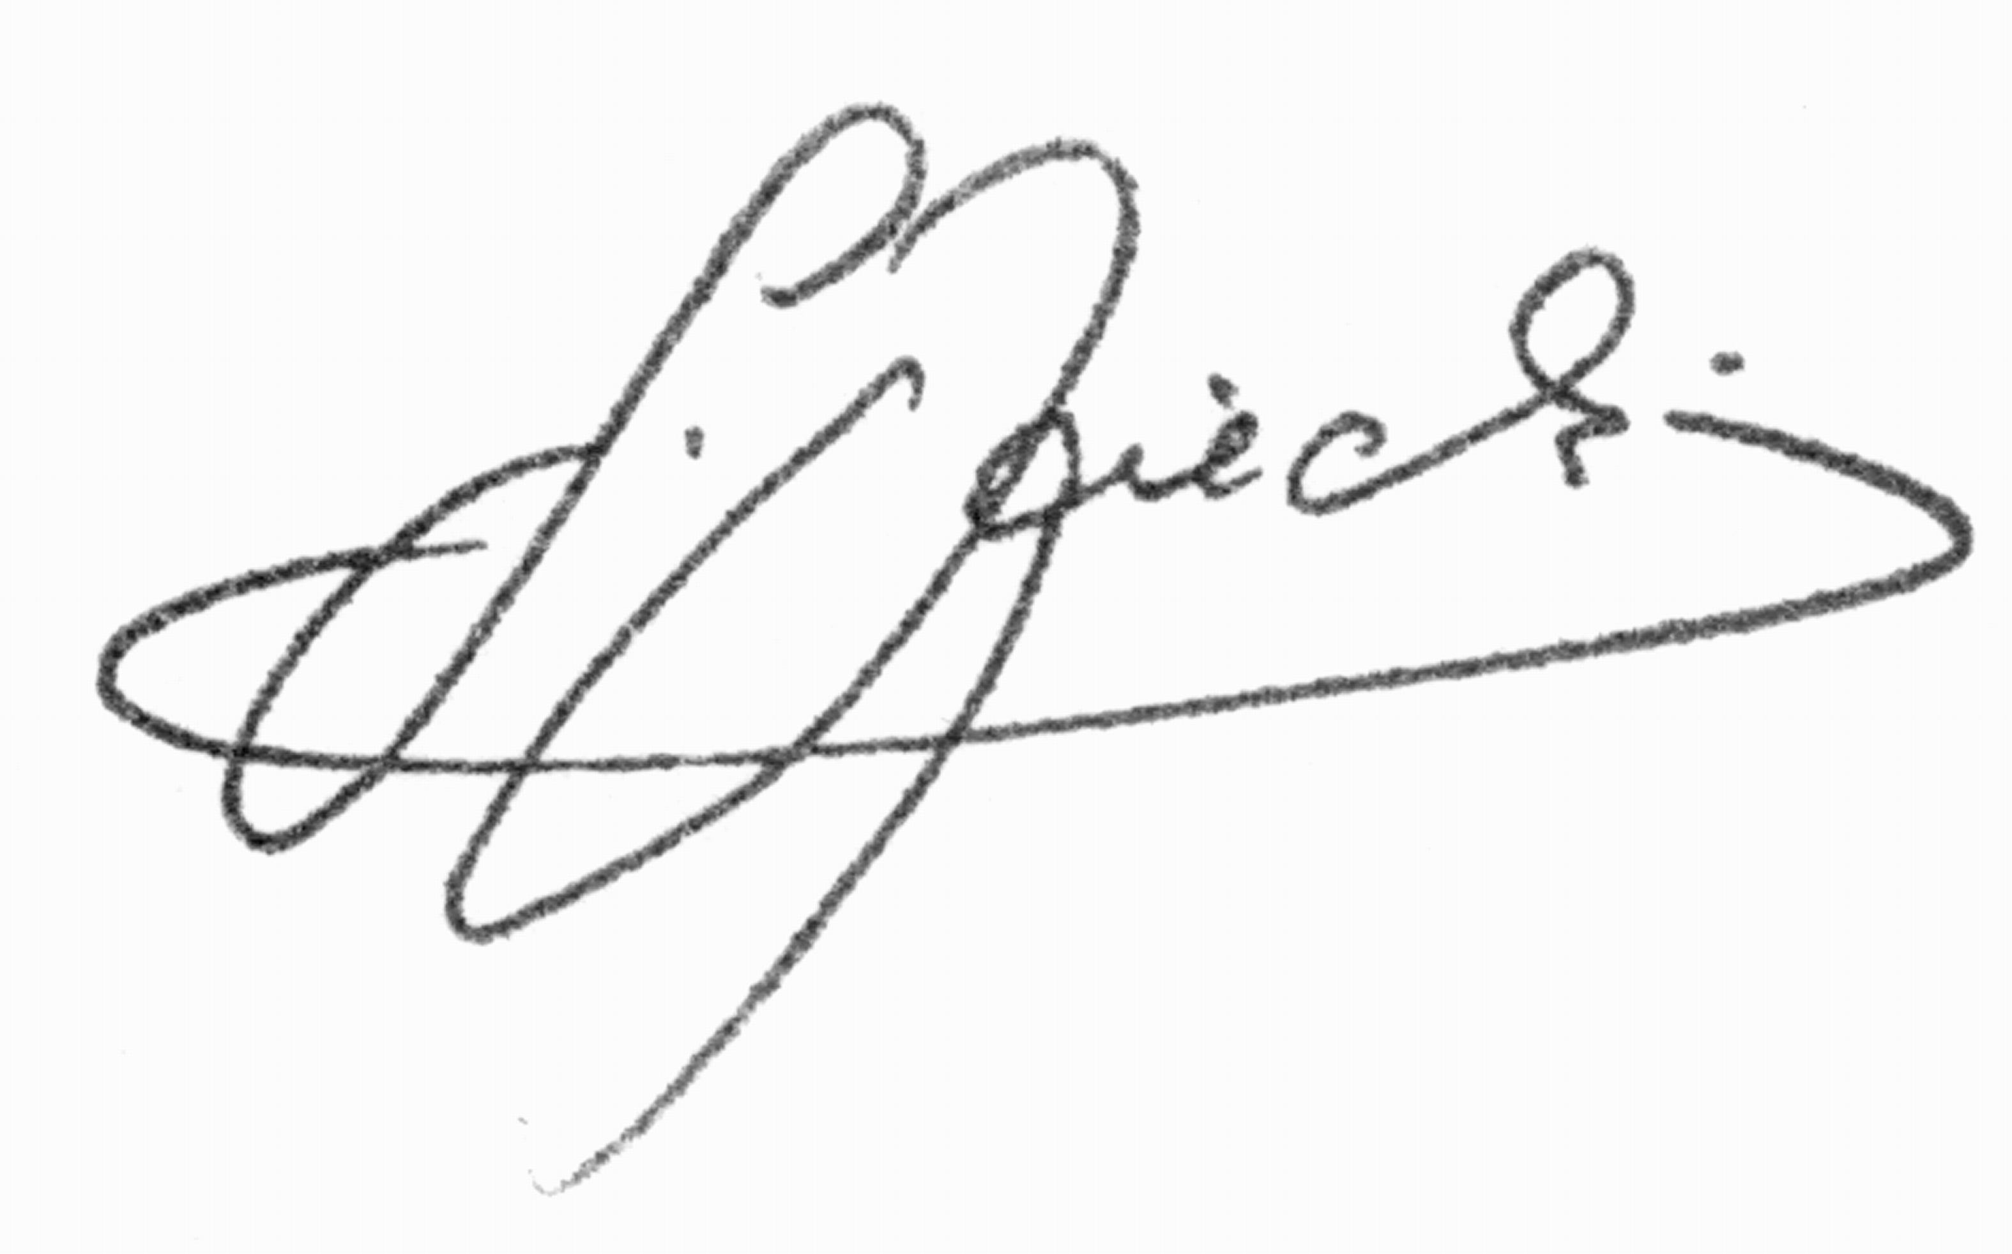
Stefan Rynowiecki Leszek Janowski

Załączniki:

1/ Druk ANKIETY
2/ Druk REKOMENDACJI
2/ Regulamin Konkursu „Lider Przedsiębiorczości Roku 2010”

